* **Aşağıdaki madeni parlardan en büyük değere sahip olanı işaretleyin.**

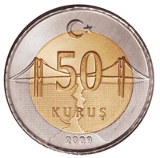 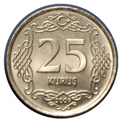 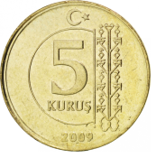 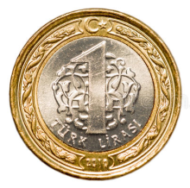 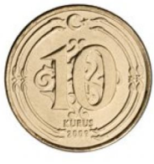

* **Aşağıdaki kağıt parlardan en küçük değere sahip olanı işaretleyin.**

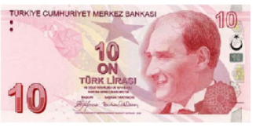 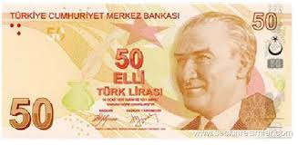 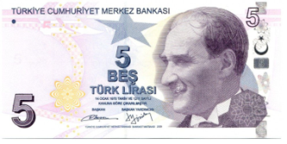 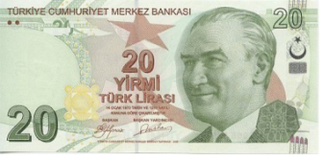

* **Aşağıdaki paraların kaç lira olduğunu karşısına yazalım**

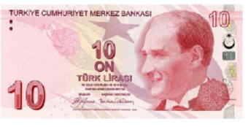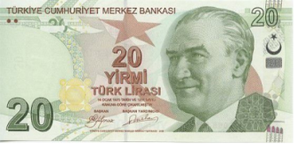

**+ + = ……..…**

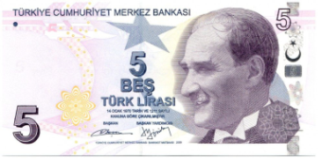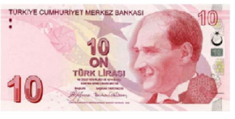

**+ + = ……..…**



**+ = ……..…**



**+ + = ……..…**



**+ + + = ……..…**



**+ + + = ……..…**

derskitabicevaplarim.com

**derskitabicevaplarim.com**